МИНОБРНАУКИ РОССИИ
Федеральное государственное бюджетное образовательное учреждение
высшего образования
«ХАКАССКИЙ ГОСУДАРСТВЕННЫЙ УНИВЕРСИТЕТ им. Н.Ф. КАТАНОВА»
(ХГУ им.Н.Ф. Катанова)
ИНЖЕНЕРНО – ТЕХНОЛОГИЧЕСКИЙ ИНСТИТУТ
Кафедра программного обеспечения вычислительной техники и автоматизированных систем

Отчёт

по ЛАБОРАТОРНОЙ РАБОТЕ № 3

Построение многослойной нейронной сети

Проверил
доцент
кафедры ПОВТиАС ________Беляев Роман Юрьевич
оценка, подпись, дата

Выполнил
студент группы 123-3 Попов Павел Евгеньевич
подпись, дата

Абакан 2026 г.

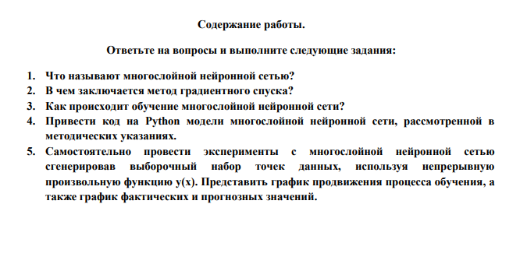
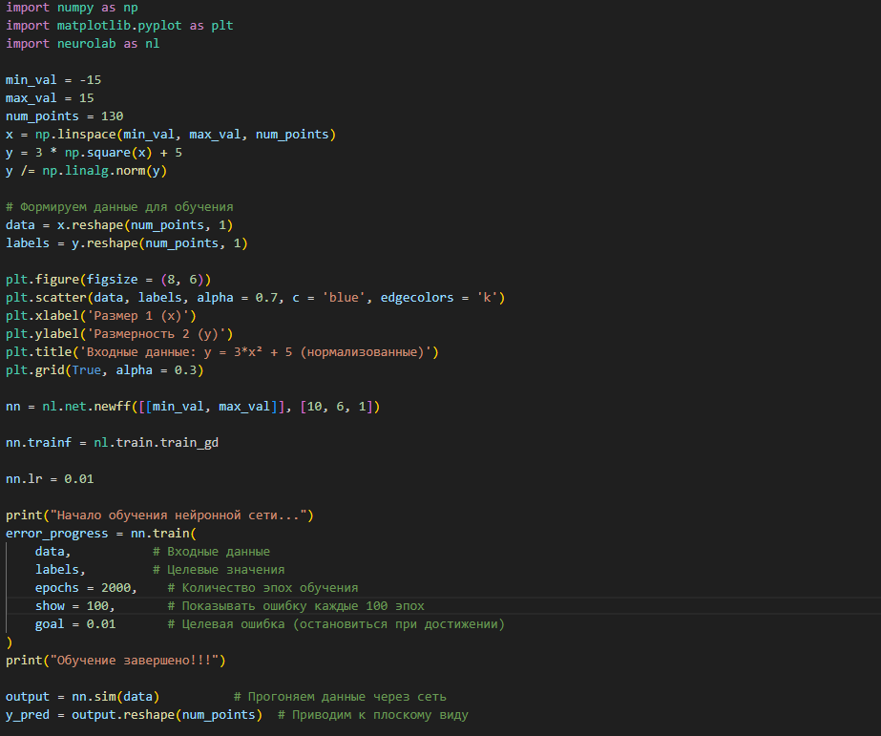
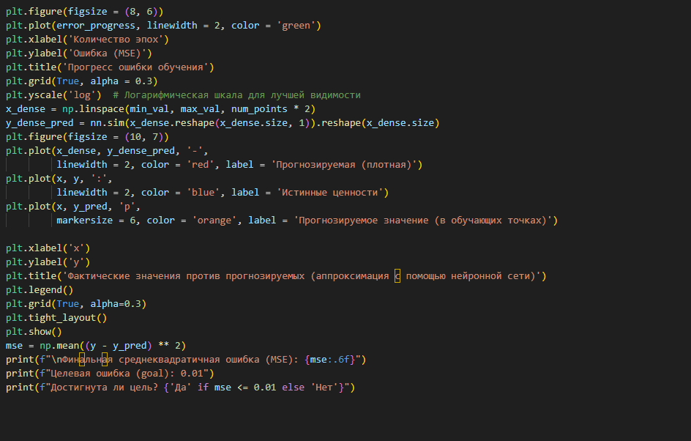
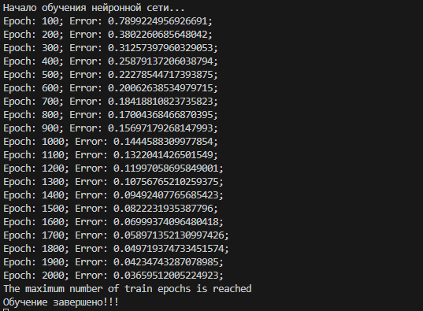
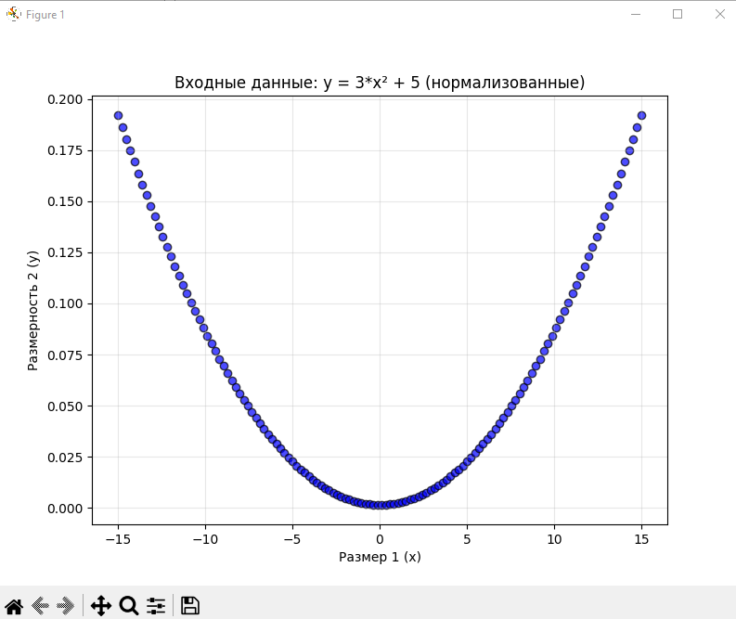
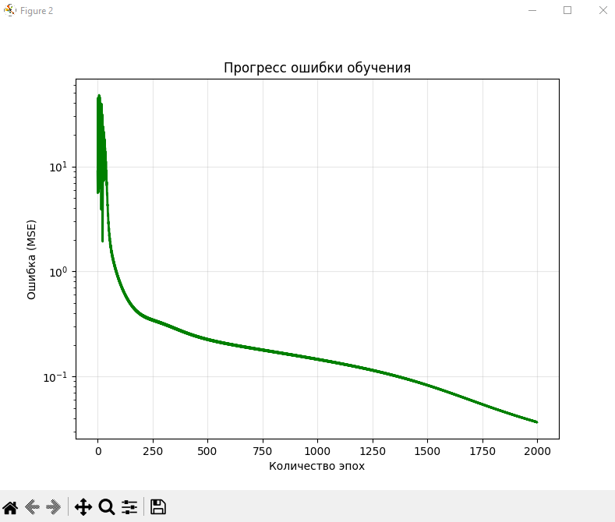
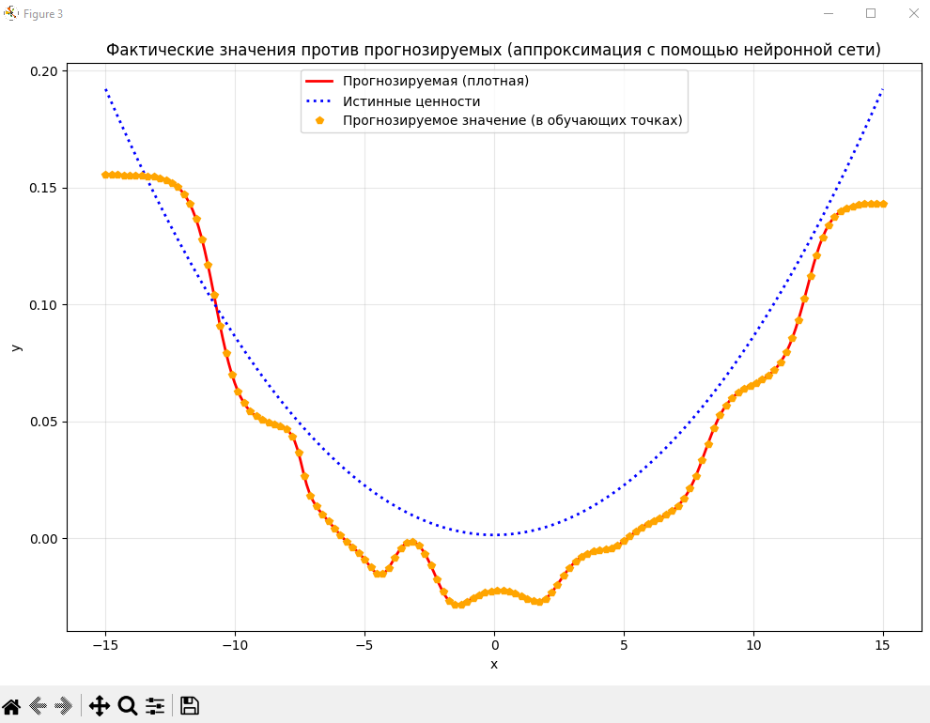

1. Что называют многослойной нейронной сетью?
Многослойная нейронная сеть (Multilayer Neural Network) — это архитектура искусственной нейронной сети, состоящая из трех и более слоев нейронов:
- Входной слой — принимает исходные данные, не выполняет вычислений
- Скрытые слои (один или несколько) — выполняют основную обработку информации
- Выходной слой — выдает результат работы сети
Ключевые особенности:
- Нейроны соседних слоев полностью связаны между собой (полносвязная сеть)
- Каждый нейрон имеет веса, смещение (bias) и функцию активации
- Способна аппроксимировать любые нелинейные функции (универсальный аппроксиматор)
2. В чем заключается метод градиентного спуска?
Метод градиентного спуска — это итерационный алгоритм оптимизации, используемый для минимизации функции ошибки.
Принцип работы:
- Вычисляется градиент функции ошибки по каждому весу
- Веса обновляются в направлении, противоположном градиенту
- Шаг обновления определяется скоростью обучения (learning rate)
Формула обновления весов:
w_new = w_old - η · ∇E(w)
где:
- η — скорость обучения
- ∇E(w) — градиент функции ошибки
Типы градиентного спуска:
- Стохастический — обновление после каждого примера
- Мини-пакетный — обновление после небольшой группы примеров
- Пакетный — обновление после всех примеров
3. Как происходит обучение многослойной нейронной сети?
Обучение происходит в два этапа (алгоритм обратного распространения ошибки - Backpropagation):
Прямой проход (Forward pass):
- Данные подаются на входной слой
- Сигналы распространяются через скрытые слои
- Вычисляется выход сети и ошибка
Обратный проход (Backward pass):
- Ошибка распространяется от выхода к входу
- Вычисляются градиенты для каждого веса (правило цепочки)
- Веса корректируются методом градиентного спуска
Цикл обучения:
Повторять для каждой эпохи:
для каждого батча данных:
# Прямой проход
предсказание = сеть(входные_данные)
ошибка = функция_потерь(предсказание, целевые_значения)

# Обратный проход
градиенты = вычисление_градиентов(ошибка)

# Обновление весов
веса = веса - скорость_обучения × градиенты

Эксперименты:
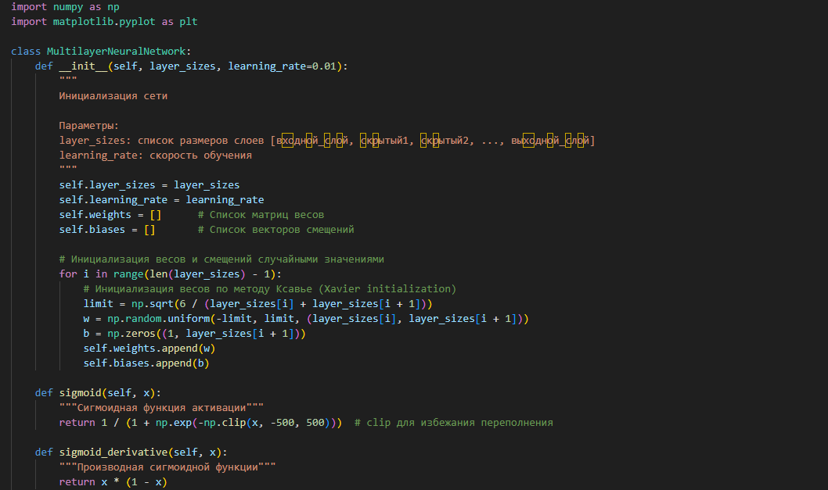
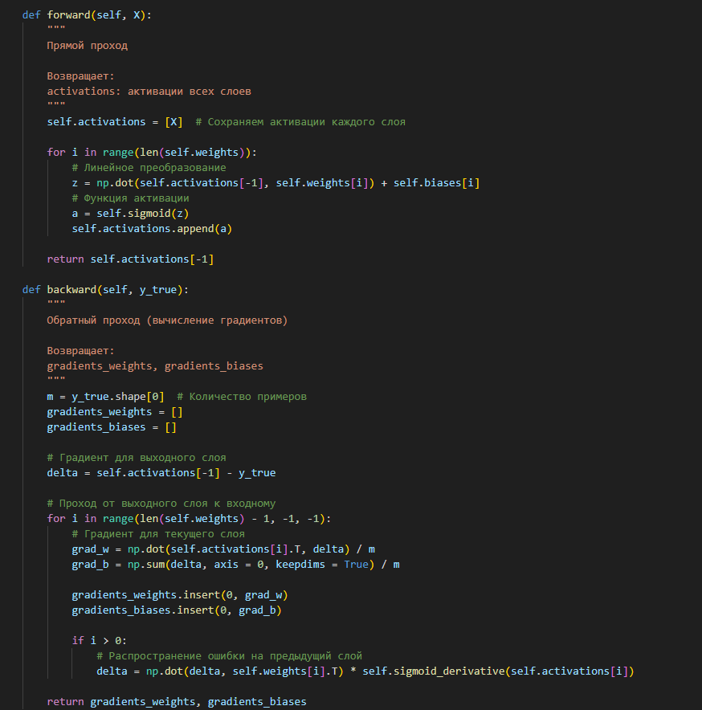
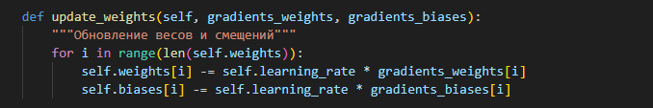
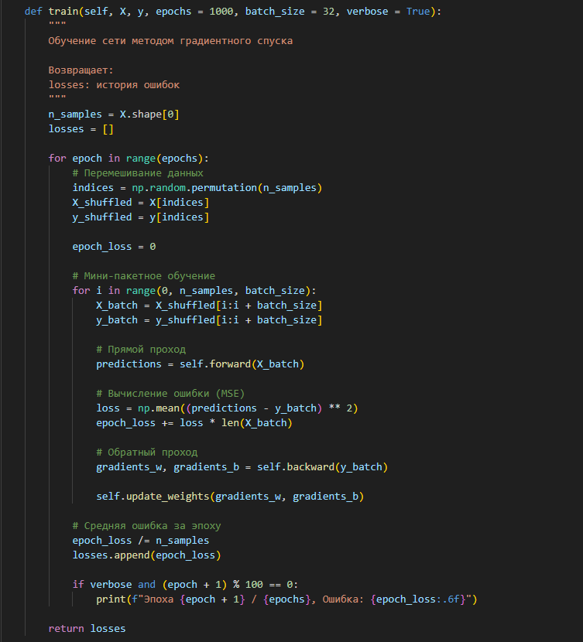
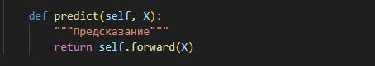
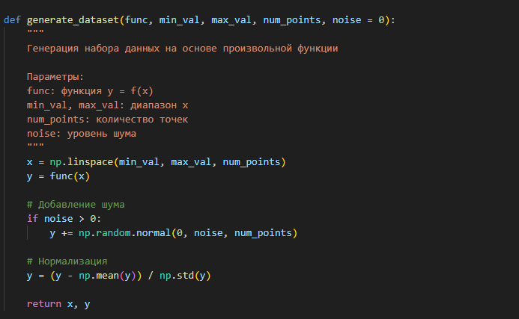
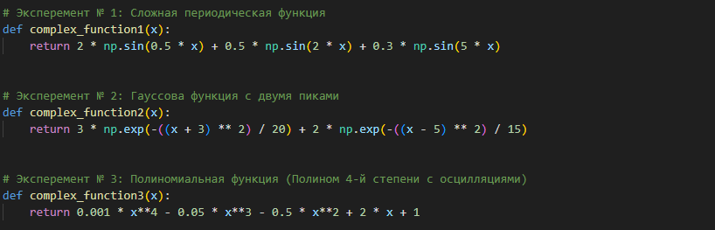
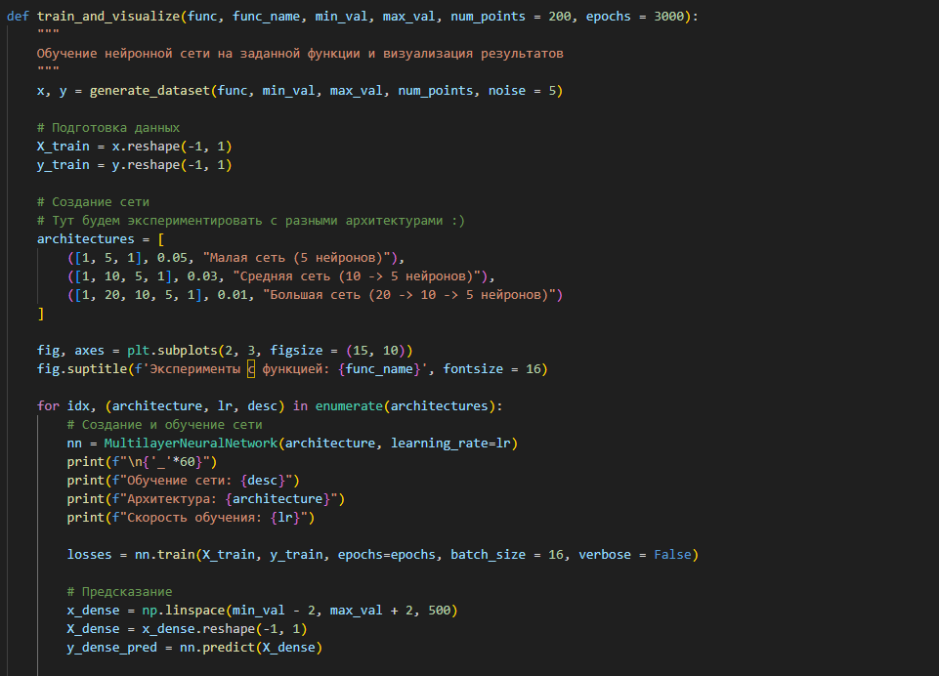
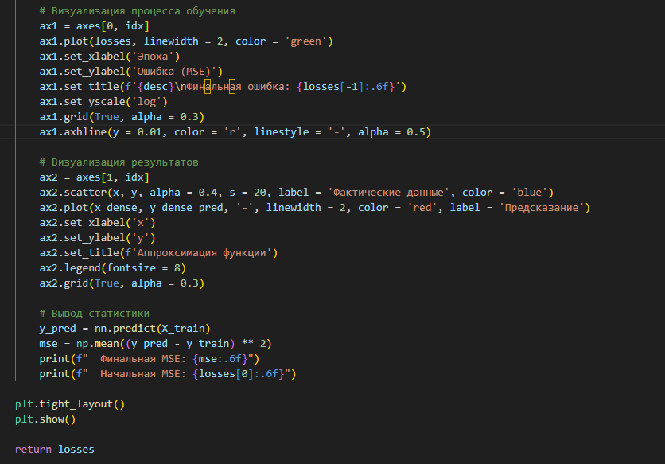
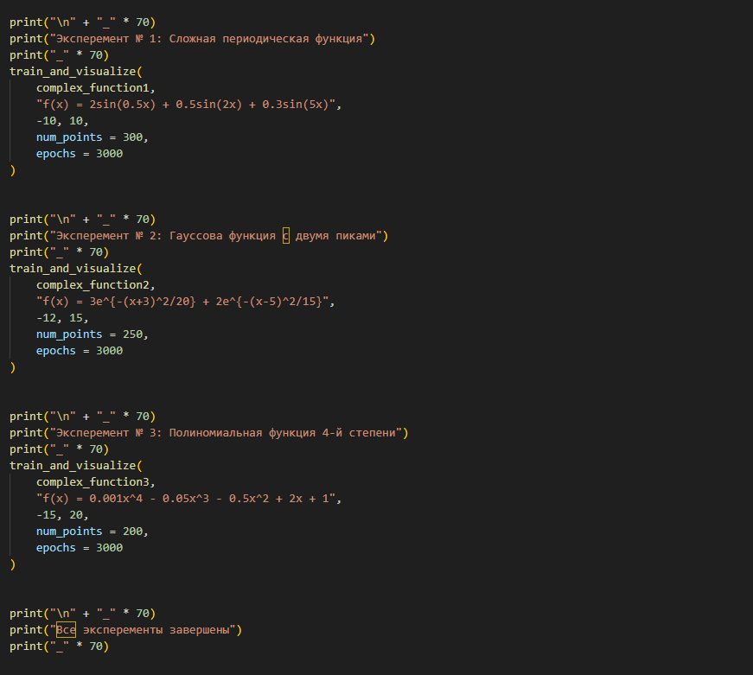
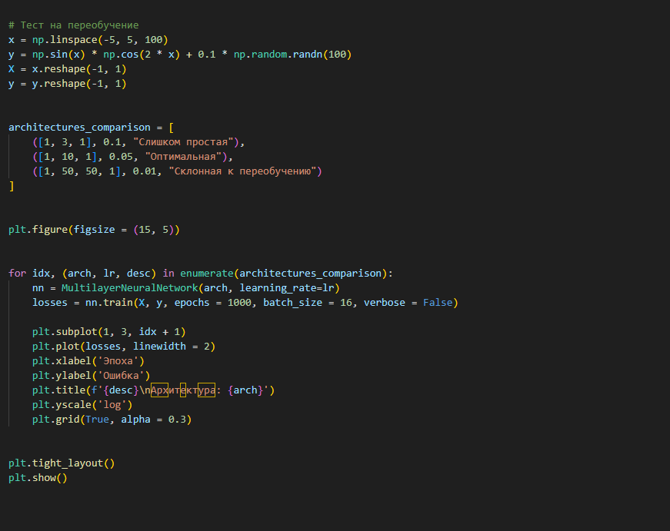
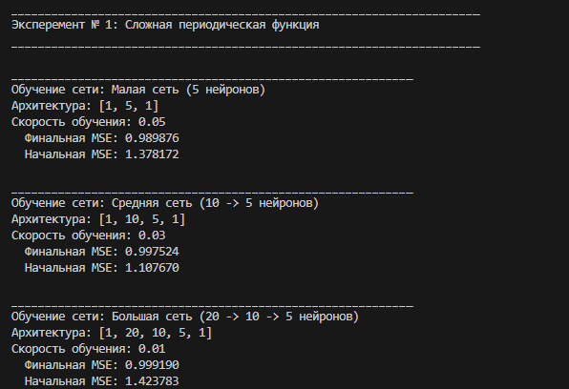
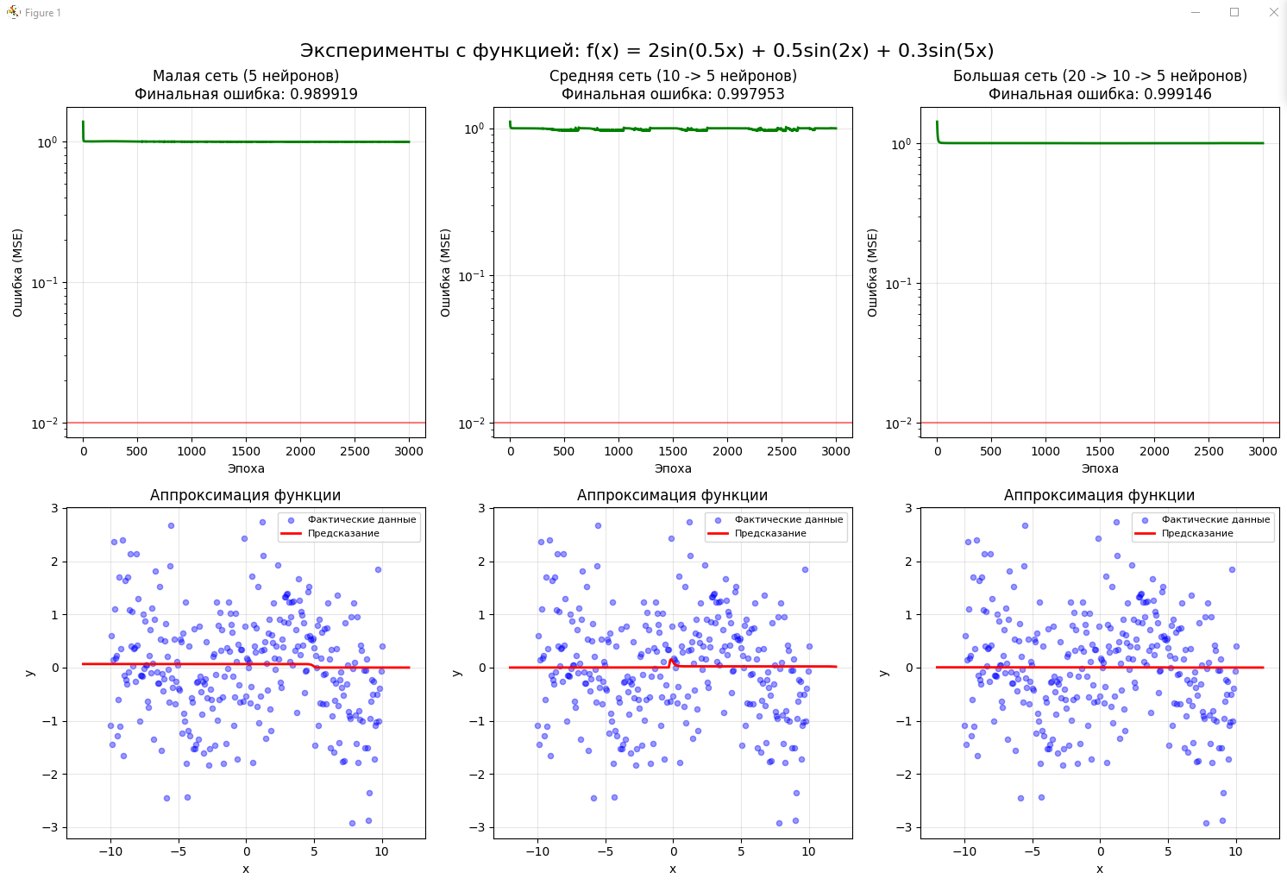
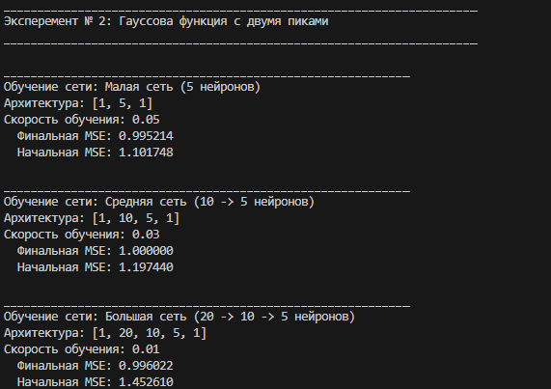
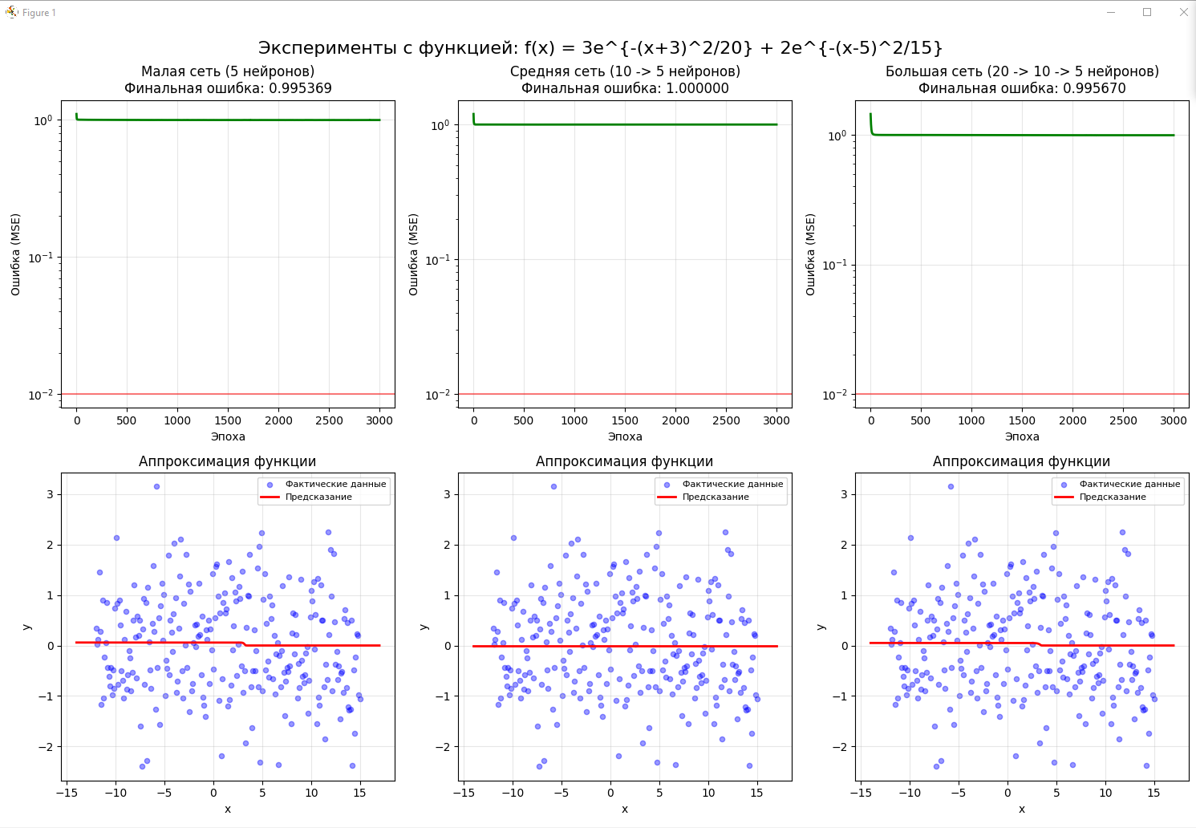
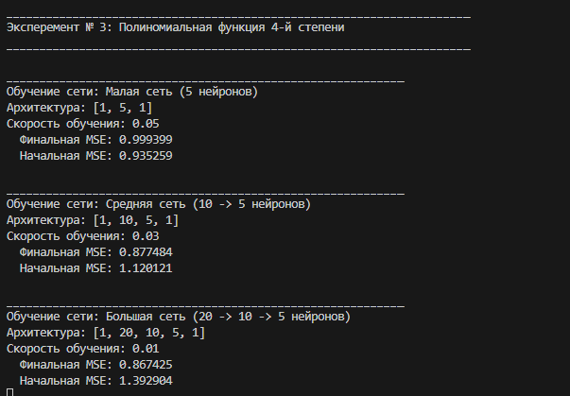
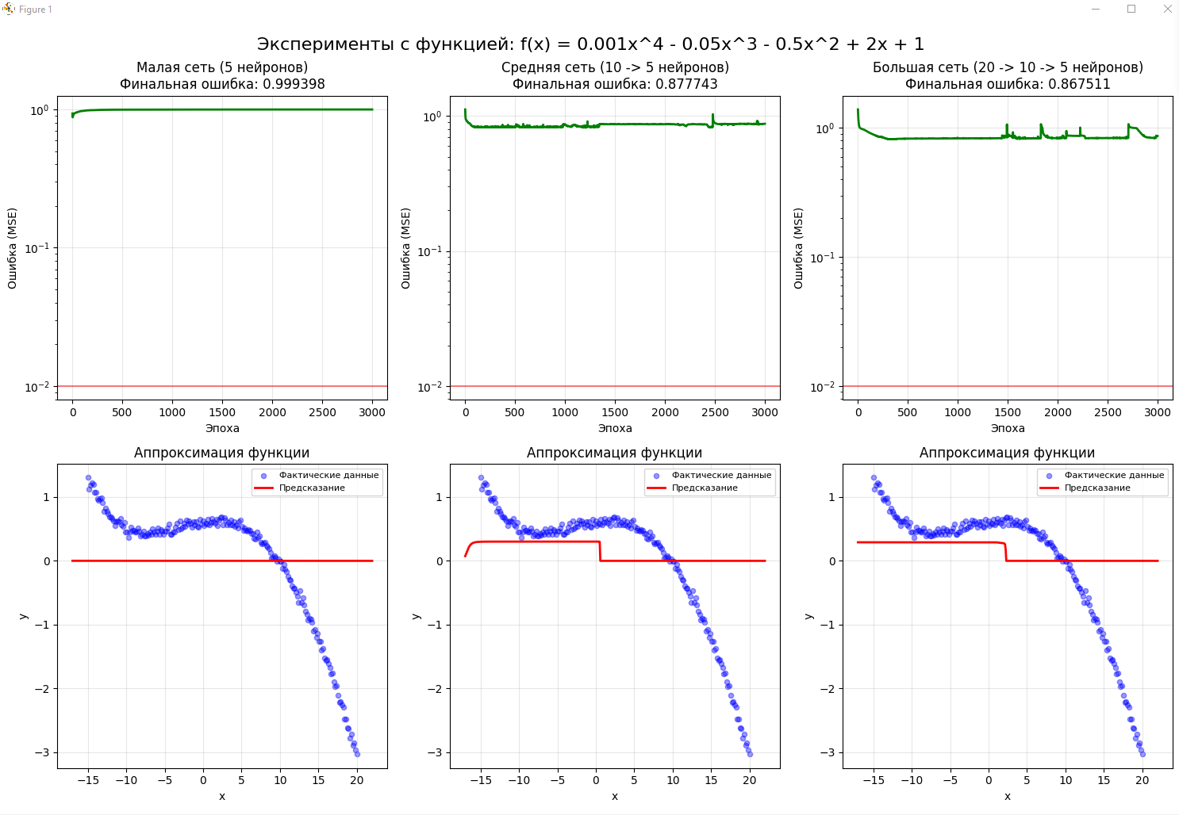

Дополнительный эксперимент: Сравнение архитектур
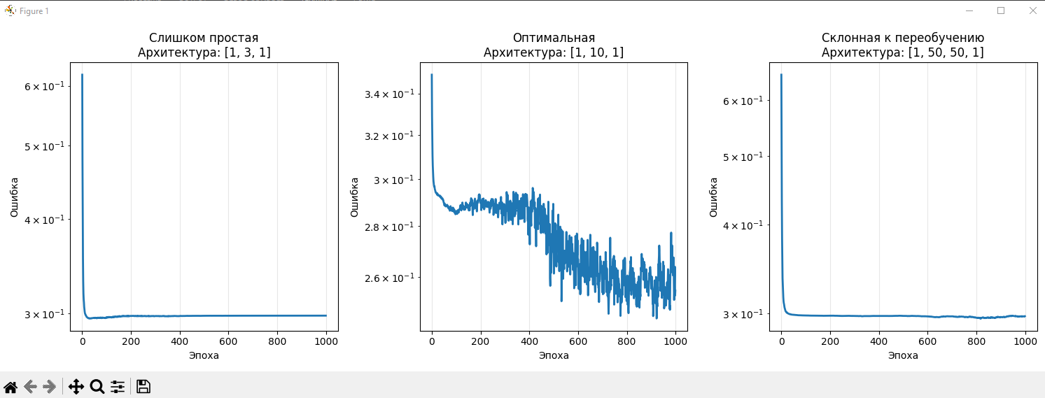

Также при выполнения лабораторной работы нужны версии нижу 2.0 у numpy или neurolab==0.5.2
Так как в примере лабораторной работы методы устаревшие в более новых версий.
К примеру:
В новой версии numpy удалили устаревший алиас np.Inf, оставив только np.inf (с маленькой буквы).
Откатил к старым версиям командами:
python.exe -m pip install neurolab==0.5.2
python.exe -m pip install "numpy<2.0"

